# Testeo de funcionalidad TMG-29

|  |  |
| --- | --- |
| **User Story** | Como secretaria quiero poder borrar un material para que los ciudadanos estén informados sobre los materiales de reciclado |
| **Criterios de Aceptación** | * Que el material exista en el sistema |
| **Resultados obtenidos** | Eliminar un material y que el borrado se vea refleado en la tabla. |
| **Incidencias/Bugs** | Ninguno |

**Pasos de prueba**:

Listado de materiales

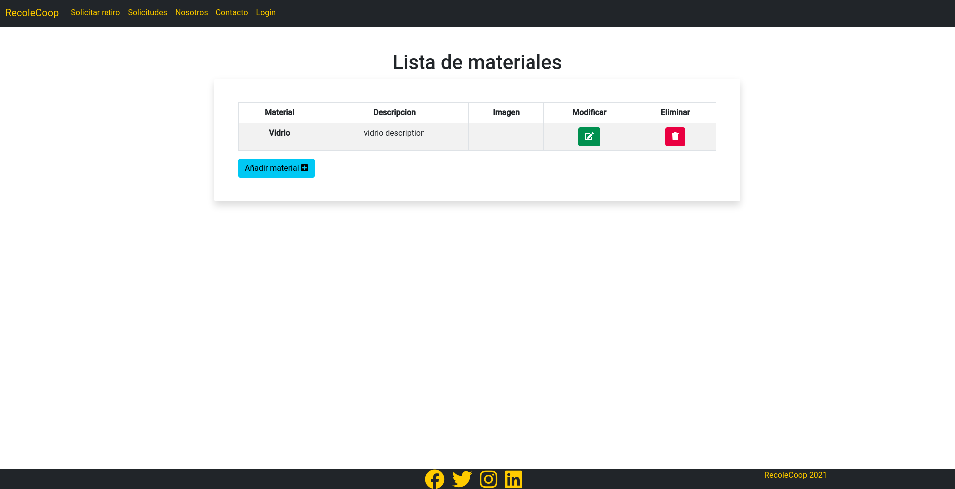  
Ventana de confirmación de borrado

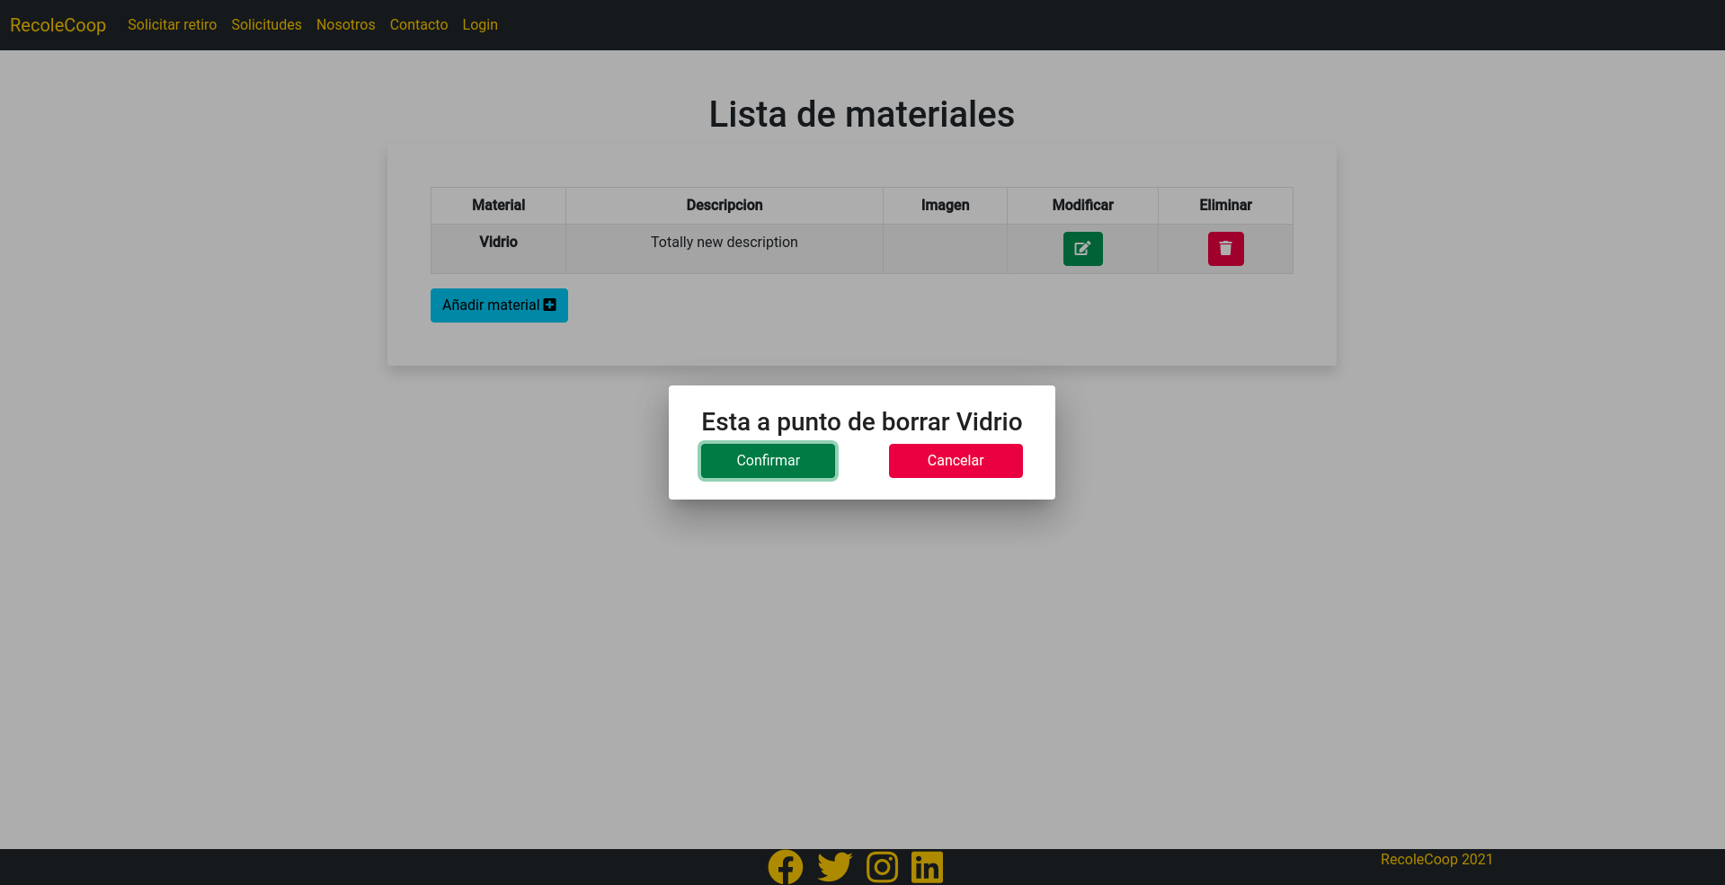

Borrado de material

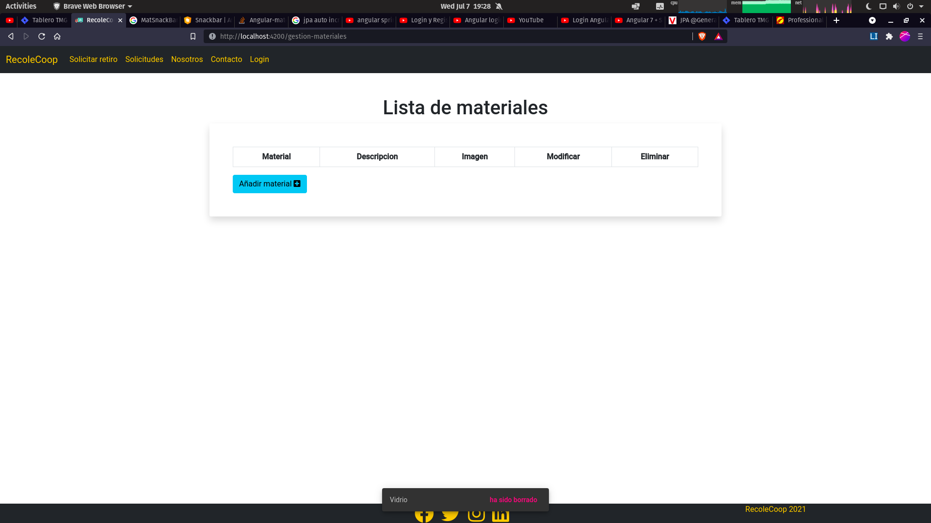

Consulta a API del estado de los materiales, material borrado

